Père Julien PALCOUX | Le 07 octobre 2013.
Paroisse Verneuil sur Avre (27130)

PÈLERINAGE EN TERRE SAINTE

« Une terre, deux peuples, trois religions :
Pèlerinage aux sources de la foi chrétienne »

du dim 20 soir/lundi 21 au dimanche 27 avril 2014

PROGRAMME

Dimanche 20 avril Pré acheminement vers l’aéroport de Paris-Roissy- CDG.
(dimanche de Pâques)

Lundi 21 avril « Va, quitte ton pays… » (Gn 12, 1)
(lundi de Pâques) Dans la nuit, départ de PARIS pour TEL AVIV par vol régulier de la compagnie SWISS avec escale à Zurich.

Arrivée très tôt le matin. Accueil à l’aéroport puis petit déjeuner à DEIR RAFAT au sanctuaire Notre-Dame de Palestine et « ouverture » du pèlerinage. Puis route vers TEL SHEVA : visite du site archéologique de la cité israélite inscrite au Patrimoine mondial de l’humanité par l’UNESCO permettant d’évoquer les figures des Patriarches Abraham, Isaac et Jacob. A SDÉ BOQER, panorama sur le désert au tombeau de David Ben Gourion, fondateur de l’État d’Israël en 1948.
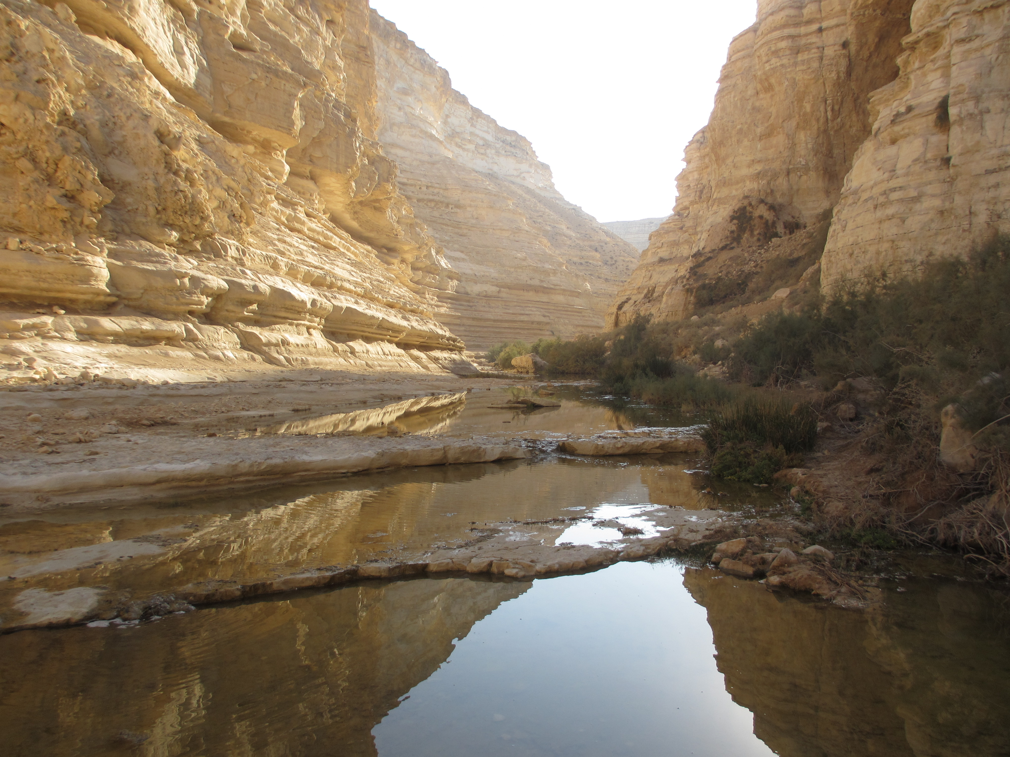
Déjeuner à SDE BOQER.
L’après-midi, évocation de Moïse et de l’exode dans les gorges d’EÏN AVDAT : marche jusqu’à la source puis montée au parking supérieur. A TEL AVDAT, visite du site archéologique d’une des plus grandes cités de la civilisation nabatéenne, site inscrit lui aussi au Patrimoine mondial de l’UNESCO. Célébration de la messe dans les vestiges de la basilique byzantine. Route vers ARAD.
Installation à l’hébergement, dîner et nuit à l’A.J. d’ARAD.

Mardi 22 avril « Allez, montons à Jérusalem » (Psaume 121)
Le matin, départ pour la forteresse de MASSADA, haut lieu de la résistance juive contre les Romains en 73 de notre ère. Montée à pied par la rampe des Romains, découverte du panorama et visite des palais construits par le roi Hérode le Grand. Descente en téléphérique. Continuation vers EÏN GEDI BEACH pour un arrêt baignade dans la Mer Morte.
Déjeuner à EÏN GEDI.
L’après-midi, continuation de la route de la Mer Morte et passage à proximité de QUMRAN, centre cultuel des Esséniens où furent retrouvés les célèbres manuscrits de la Mer Morte (sans visite). A TEL JÉRICHO, visite des vestiges de l’antique cité cananéenne, considérée comme « la plus ancienne ville du monde ». En fin d’après-midi, marche dans les gorges du WADI QELT, des palais d’hivers d’Hérode le Grand jusqu’au monastère orthodoxe Saint-Georges de Qosiba suivie de la célébration de la messe en plein air « face au désert », et route vers BETHLÉEM.
Installation à l’hébergement, dîner et nuit à BETHLEÉM.

Mercredi 23 avril « Fils de David, Fils de Dieu » (Mt 1, 1)
Le matin, visite de Bethléem : la basilique de la nativité est l’une des plus anciennes églises de pèlerinage au monde (IVe-VIe s.), et lieu de cohabitation de trois communautés chrétiennes: Grecs-Orthodoxes, Arméniens, Catholiques de rite latin. L’église vient d’être inscrite au Patrimoine mondial de l’humanité par l’UNESCO. A BEIT SAHOUR, passage au Champs des Bergers, lieu d’évocation de l’annonce de la naissance de Jésus, et célébration de la messe.
Déjeuner dans le centre de BETHLEÉM.
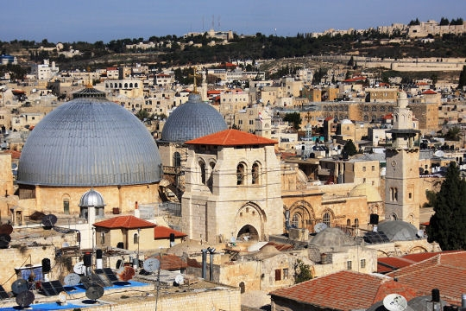
L’après-midi, départ vers JÉRUSALEM : bref arrêt à la Promenade HASS pour un panorama sur la ville de Jérusalem » suivi d’un tour partiel des remparts en autocar. Entrée en vieille ville à pied par la Porte des Lions, visite de l’église Sainte-Anne et continuation de l’itinéraire jusqu’au Saint-Sépulcre, lieu du tombeau du Christ. Visite historique de la basilique de l’Anastasis pour comprendre la complexité architecturale et la diversité des cultes chrétiens en ce lieu -le plus saint de la chrétienté- tant de fois remanié. Poursuite de la découverte des différents quartiers de la vieille ville.
Installation à l’hébergement, dîner et nuit à JÉRUSALEM.

Jeudi 24 avril « Jérusalem, ville où tout ensemble ne fait qu’un » (Psaume 121)
Journée entièrement consacrée à la visite de la vieille ville de JÉRUSALEM, ville « trois fois sainte ».
Le matin, départ pour le Mur occidental appelé « Kotel », lieu saint pour les Juifs. Montée sur l’esplanade du Temple pour découvrir de l’extérieur les splendides mosquées El-Aqsa et le Dôme du Rocher, troisième lieu saint de l’Islam et évocation de l’activité de Jésus dans la ville sainte. Puis visite de la « Cité de David », au sud du Mont du Temple. Les archéologues ont découvert sous les habitations du quartier de Silwan les vestiges de l’ancienne ville de Jérusalem remontant probablement à l’époque de fondation de la ville. Itinéraire dans le parc archéologique de l’Ophel incluant le Davidson Center. Départ en sherouts vers le MONT DES OLIVIERS.
Déjeuner au MONT DES OLIVIERS.
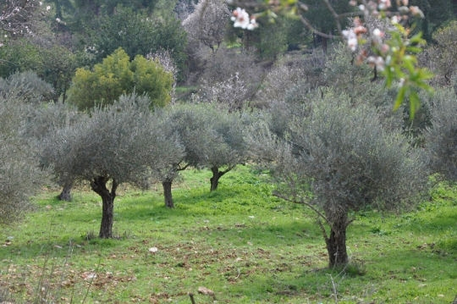
L’après-midi, itinéraire de visite à pied au Mont des Oliviers : le cloître du Carmel du « Pater » où la prière de Jésus est écrite sur les murs en plus de 50 langues, le belvédère panoramique qui offre une vue splendide sur la ville sainte, les cimetières juifs, la petite chapelle « Dominus Flevit » puis l’église de Gethsémani au Jardin des Oliviers où les chrétiens commémorent le lieu de l’arrestation de Jésus. Remontée à pied par la vallée du Cédron en passant au pied du pinacle du temple et à proximité du quartier arabe de Silwan (Siloé). Continuation du parcours de la Passion au MONT SION : visite du Cénacle où la salle croisée évoque la « chambre haute » du dernier repas de Jésus avec ses disciples puis descente vers le sanctuaire de Saint-Pierre-en-Gallicante et célébration de la messe. Retour par la promenade le long des remparts extérieurs jusqu’à la Porte de Jaffa et temps libre.
Diner et nuit à JÉRUSALEM.

Vendredi 25 avril « Jésus de Nazareth » (Jean 1, 45)
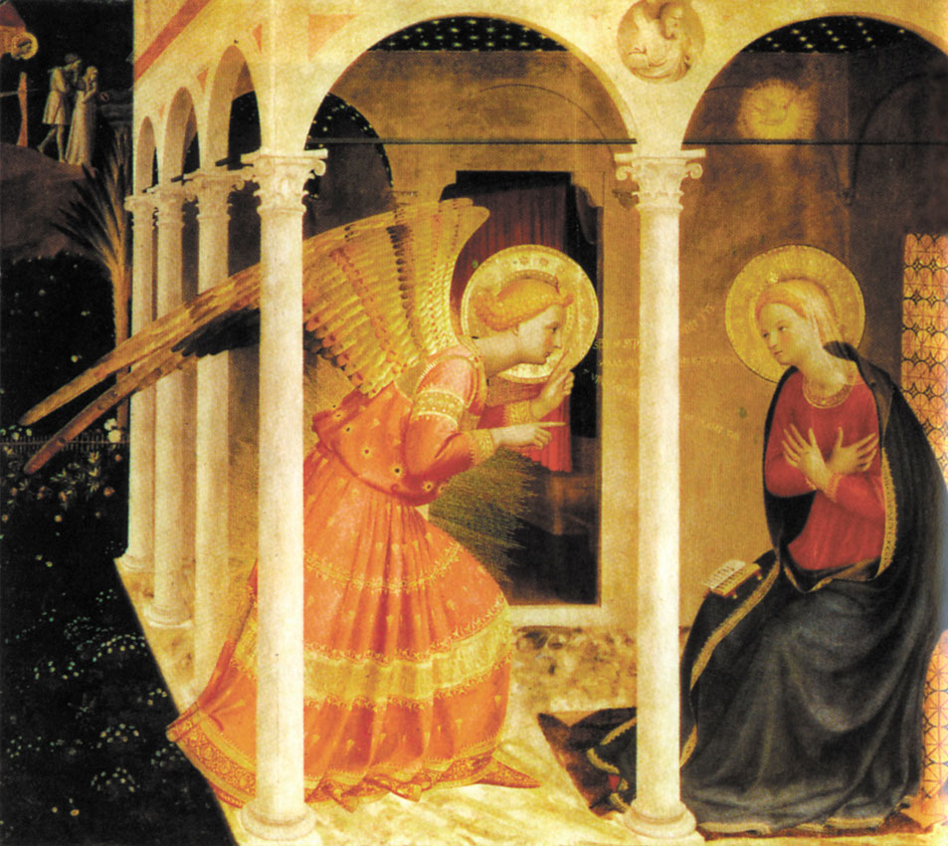
Le matin, célébration de la messe de la Résurrection au Saint-Sépulcre. Passage au tombeau du Christ. Puis départ en autocar. Bref arrêt dans le jardin derrière l’Hôtel King David (Gozlan Park) pour voir une tombe juive à pierre roulée et un dernier coup d’œil sur la vieille ville, puis route vers NAZARETH.
Déjeuner à NAZARETH
L’après-midi, visite de NAZARETH : itinéraire passant par la fontaine de la Vierge et l’église orthodoxe saint Gabriel, église catholique melkite et lieu d’évocation de la synagogue du temps du Christ, le village où furent mises à jour des maisons d’époque évangélique, l’église saint Joseph et la Basilique de l’Annonciation. En fin d’après-midi, départ vers le MONT ARBEL et son splendide panorama sur le Lac de Tibériade. Marche de descente dans la vallée des pigeons, jusqu’au village d’Hamam, près de MAGDALA. Retour à NAZARETH.
Installation, dîner et nuit à NAZARETH.

Samedi 26 avril « Il passait parmi eux, faisant le bien » (Ac 10, 38)
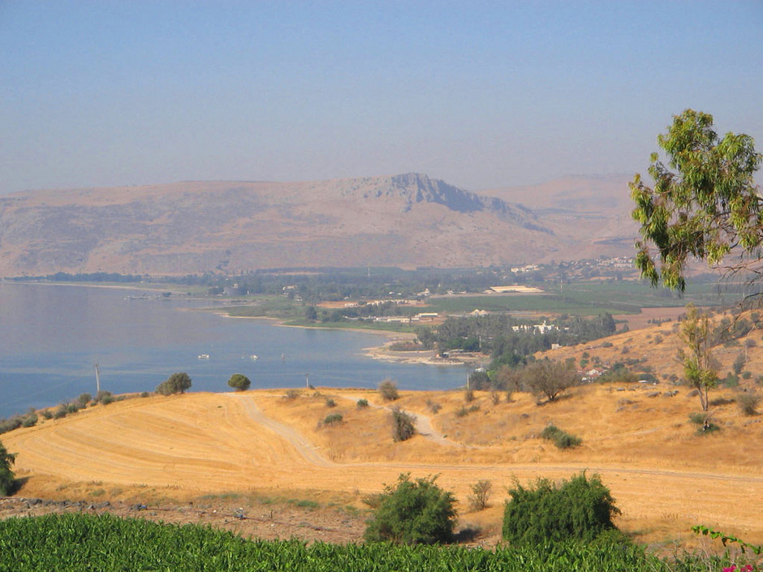
Le matin, route pour une journée autour du Lac de Tibériade. Visite de TABGHA : l’église de la multiplication des pains révèle de somptueuses mosaïques byzantines. Montée au Mont des Béatitudes, vue sur le lac et méditation évangélique. Puis visite de CAPHARNAÜM, la « ville de Jésus», avec les îlots d’habitation dont la maison-église de Saint Pierre et les vestiges de la synagogue recouvrant celle de l’époque du Christ. Puis traversée du lac en bateau, de CAPHARNAÜM à EN GEV.
Déjeuner au bord du Lac à Ein Gev.
L’après-midi, montée en autocar à MIZPE BETHSAÏDA pour un panorama exceptionnel sur le Lac, puis montée au MONT THABOR, lieu d’évocation de la Transfiguration de Jésus (montée et descente en taxi). Célébration de la messe et départ vers STELLA MARIS, sur le MONT CARMEL, dans la baie de HAÏFFA.
Diner et nuit à STELLA MARIS. (ou 2e nuit à NAZARETH selon vos préférences)

Dimanche 27 avril Le matin, route vers CÉSARÉE MARITIME et visite du site archéologique de la cité construite « à la romaine » par le roi Hérode le Grand : les remparts d’époque croisée, les vestiges des monuments administratifs d’époque romaine, le temple dédié à l’empereur, le port d’où saint Paul fut embarqué pour Rome, l’amphippodrome et le théâtre antique. Continuation de la route vers l’aéroport de LOD-TEL AVIV, formalités d’enregistrement.
Envol et retour vers PARIS puis transfert en autocar jusqu’à VERNEUIL.

Nb : Ce programme est susceptible de modifications en fonction des possibilités de réservation et de rencontres ; les thèmes des journées sont donnés à titre d’exemple.

